|  |
| --- |
| ФЕДЕРАЛЬНОЕ АГЕНТСТВО МОРСКОГО И РЕЧНОГО ТРАНСПОРТА  ФЕДЕРАЛЬНОЕ ГОСУДАРСТВЕННОЕ БЮДЖЕТНОЕ ОБРАЗОВАТЕЛЬНОЕ УЧРЕЖДЕНИЕ ВЫСШЕГО ОБРАЗОВАНИЯ  «ГОСУДАРСТВЕННЫЙ МОРСКОЙ УНИВЕРСИТЕТ ИМЕНИ АДМИРАЛА Ф.Ф.УШАКОВА»  **ТРАНСПОРТНЫЙ КОЛЛЕДЖ** |
| **Отчет**  **o прохождении производственной практики**  Место прохождения практики  ООО «ТДК»  **ВЫПОЛНИЛ:**  КУРСАНТ 2 КУРСА 3824.9 ГРУППЫ  Галои Сулеман Зороевич  СПЕЦИАЛЬНОСТИ  09.02.07 ИНФОРМАЦИОННЫЕ СИСТЕМЫ и программирование  ДАТА « 19» января 2025 ГОДА  ПОДПИСЬ ОБУЧАЮЩЕГОСЯ  ОТЧЕТ ПРИНЯТ:  /Святецкая О.М./  руководителя практики (от колледжа)  ДАТА « 19» января 2025 ГОДА  **Новороссийск – 2024** |

**Содержание**

ВВЕДЕНИЕ.........................................................................................................3

1. Краткая характеристика предприятия ООО «ТДК»…...... 4

2. Индивидуальное задание: СОЗДАНИЕ ПОВЕДЕНЧЕСКИХ uml ДИАГРАММ…………………………………………………………… 7

ЗАКЛЮЧЕНИЕ..................................................................................................9

Список использованных источнико………………………....... 10

# **ВВЕДЕНИЕ**

Производственная практика является важным этапом в подготовке квалифицированных специалистов. Это вид учебно-вспомогательного процесса, в ходе которого теоретические знания закрепляются на рабочем месте. Практика является завершающим этапом в процессе подготовки специалиста к самостоятельной производственной деятельности.

В соответствии с учебным планом я проходил производственную практику в компании ООО «ТДК» с 13.01.2025 по 19.01.2025. За время практики мной была изучена структура предприятия и услуги, которые предприятие предоставляет, а также принято участие в:

* в измерении характеристик программного проекта;
* использовании основных методологий процессов разработки программного обеспечения;
* построении заданных моделей программного средства с помощью графического языка;
* определении характеристик программного продукта и автоматизированных средств.

В мои обязанности, при прохождении практики в организации, входило следующие:

* соблюдение охраны труда и техники безопасности;
* выполнение заданий, предусмотренных программой практики;
* выполнение работы под руководством непосредственного руководителя;
* соблюдение действующих в организации правил внутреннего трудового распорядка;
* ежедневное ведение дневника.

**1.Краткая характеристика предприятия ООО «ТДК»**

ООО «ТДК» работает на рынке с 2009 года. Полное наименование организации Торговый дом Кроп-Пиво. Краткое наименование ООО «ТДК»

Юридический адрес: 353960 Краснодарский край, г. Новороссийск ул. Ленина 8

Основной вид деятельности: оптовая и розничная торговля

Дополнительные виды деятельности: продажа сопутствовавших товаров.

На рисунке 1 представлена топология сети типа «Звезда», которая используется ООО «ТДК».

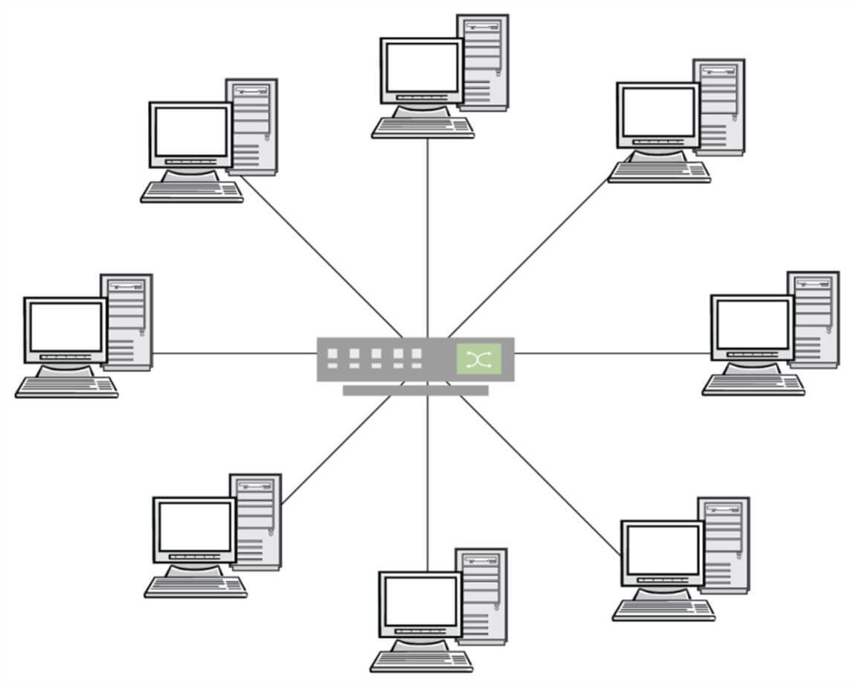

Рисунок 1 - Топология сети компании ООО «ТДК»

Для объединения компьютеров используют кабели типа витая пара U/UTP Cat3e, количество компьютеров в сети 8. Для организации сети использовано следующее оборудование:

* Коммутатор D-Link DXS-3326GSR;
* Маршрутизатор D-Link AC1300 1000Base-T WAN
* Сервер « Dell EMC PowerEdge Rack G16

Типичная конфигурация представлена в таблице 1.

Таблица 1- Конфигурация компьютера.

|  |  |
| --- | --- |
| Наименование | Тип |
| Тип компьютера | Raskat Standart 300 |
| Оперативная память | 8Гб |
| Тип ЦП | Intel Core i3 3,3ГГц |
| Дисковые накопители | Samsung 970 EVO Plus 500Гб |
| Оптический накопитель | Нет |
| Клавиатура | Клавиатура беспроводная-DEXP KW-904BU |
| Мышь | Мышь беспроводная DEXP WM-903BL черный |
| Принтер | Нет |
| Системная плата | Нет |
| Динамики | Колонки Thonet & Vander Vertrag |

На имеющемся у ООО «ТДК» ПК используется операционная система Windows 11 Professional ООО «ТДК» имеется подключение к сети интернет через модем от провайдера «ANNEX.PRO». Сеть интернет используется для обмена информацией. Для организации сети используются средства операционных систем. На ПК предприятия не ведутся программные разработки, поэтому установленных на нем сред программирования не имеется. В прикладных пакетах используются встроенные среды программирования(VBA).Набор прикладных программ может варьироваться, в зависимости от специализации отдела. Кроме стандартного набора программ, наиболее используемые следующие:

* Microsoft Office 365– Офисный пакет
* GoogleChrome - веб-браузер
* Adobe Acrobat Reader - Программа для чтения PDF-файлов
* WinZip – Программа для архивирования файлов

Кроме данного программного обеспечения учет ведется в следующих программных комплексах

WPS Office

В программном модуле  ведутся следующие виды работ:

* Создание текстовых документов
* Отчёты о тестировании программного обеспечения
* Отчёты о выполнении проекта

На основание проведенного анализа ООО «ТДК» выявлены следующие преимущества:

Использование современное оборудование и инструменты, что позволяет IT-специалистам развивать свои навыки;

Очень дружный коллектив, коллеги помогут в решении поставленных целей.

На основание проведенного анализа ООО «ТДК» выявлены следующие недостатки:

Жёсткие сроки, которые давят на сотрудников что приводит к задержке проектов;

Большие проекты приводят к нехватке ресурсов, что может затруднить выполнение задачи .

2. **ИНДИВИДУАЛЬНОЕ ЗАДАНИЕ ПМ : создание поведенческих Uml диаграмм**

Компания ООО «ТДК» специализируется на оптовой и розничной торговли. Основной целью данного проекта является внедрение информационной системы (ИС), которая повысит эффективность бизнес-процессов, улучшит контроль над проектами и обеспечит прозрачность управления ресурсами компании.  
Цель проекта: автоматизация основных бизнес-процессов компании, включая управление заказами, складскими запасами, взаимодействием с клиентами и сотрудниками.

Основные задачи проекта:

1. Определение типов поведенческих диаграмм:

* Проанализируйте бизнес-процессы ООО «ТДК» и определите, какие типы поведенческих диаграмм лучше всего подходят для их моделирования.
* Рассмотрите варианты использования диаграмм последовательности, совместной работы, состояния и деятельности.

2. Определение объектов и связей:

* Идентифицируйте основные объекты, участвующие в бизнес-процессах.
* Определите отношения и взаимодействия между этими объектами.

3. Создание диаграмм:

* Используя выбранный инструмент для создания диаграмм UML, нарисуйте диаграммы, представляющие бизнес-процессы ООО "ТДК".
* Используйте соответствующие нотации для каждого типа диаграммы.

4. Аннотирование диаграмм:

* Добавьте метки и описания к объектам, сообщениям, действиям и состояниям на диаграммах.
* Уточните назначение каждого элемента и его роль в бизнес-процессе.

5. Проверка и уточнение:

* Проверьте диаграммы на наличие ошибок и несоответствий.
* Соберите отзывы заинтересованных лиц, таких как сотрудники ООО «ТДК» и бизнес-аналитики.
* Внесите необходимые изменения в диаграммы на основе полученных отзывов.

Примеры поведенческих диаграмм UML для ООО «ТДК»

* Диаграмма последовательности для процесса оформления заказа: Изображает последовательность действий, выполняемых при поступлении нового заказа, от получения заказа до его обработки и отправки клиенту.
* Диаграмма совместной работы для взаимодействия между отделами продаж и бухгалтерии: Моделирует обмен сообщениями и взаимодействие между этими отделами при обработке заказов и выставлении счетов.
* Диаграмма состояния для жизненного цикла заказа: Описывает различные состояния, через которые проходит заказ, от его создания до завершения.
* Диаграмма деятельности для процесса управления складом: Изображает поток управления и принятие решений, связанные с управлением запасами, приемом и отправкой товаров.

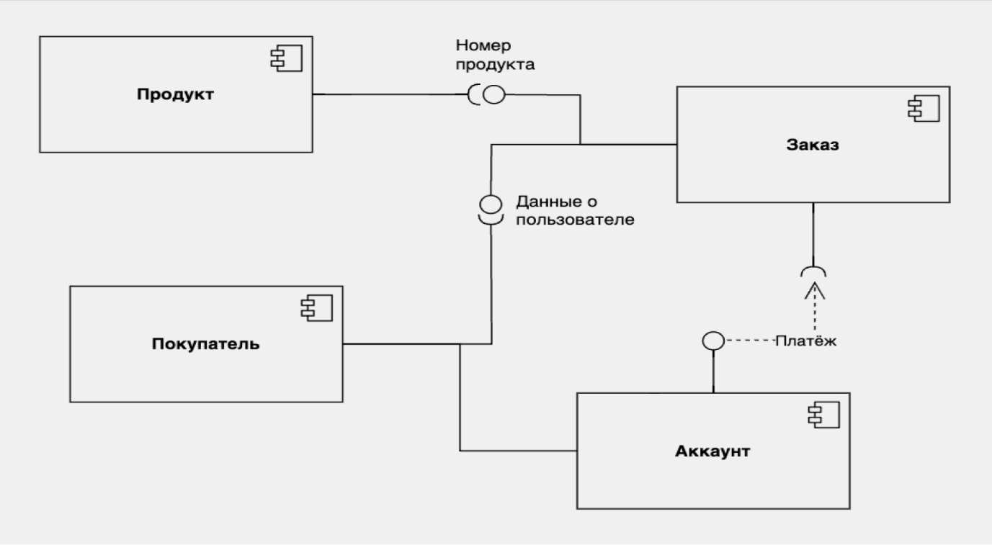

Рисунок 2 – UML диаграмма заказов ООО «ТДК»

**ЗАКЛЮЧЕНИЕ**

Во время прохождения производственной практики были подкреплены полученные во время учебы теоретические навыки практическими, проведено знакомство с организацией, структурой и принципами функционирования предприятия. Развиты коммуникативные навыки. Получен опыт работы в коллективе. Были расширены знания в области знания в области IT, а именно анализ данных и поддержание программы.

Во время прохождения практики показал себя, как способного и ответственного сотрудника. Вовремя выполнял задачи, поставленные руководителем практики.

Индивидуальное задание было исполнено полностью и в срок. Отвечая на вопросы индивидуального задания, я изучил теоретическую часть вопроса и методы необходимые для выполнения задания, и узнал как теорию можно реализовать в реальных условиях. Таким образом при выполнении задания я расширил кругозор в данной области.

**СПИСОК ИСПОЛЬЗОВАННЫХ ИСТОЧНИКОВ**

1. ГОСТ 7.32-2001. Отчет о научно-исследовательской работе. Структура и правила оформления.

2. ГОСТ 2.105-95. Общие требования к текстовым документам.

3. ГОСТ Р 6.30-2003. Требования к оформлению документов.

4. ГОСТ 7.1-2003 Библиографическая запись.

5. ГОСТ Р 7.0.12-2011 Библиографическая ссылка.

6. ГОСТ 19.701-90 Схемы алгоритмов, программ, данных и систем.